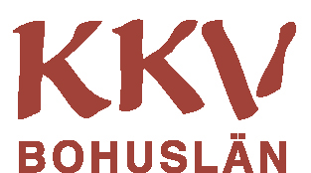

Kallelse till årsmöte 24 mars 2018

Styrelsen för KKV Bohuslän kallar härmed till årsmöte för KKV Bohuslän den 24 mars 2018, kl 14.30 i matsalen på KKV Bohuslän.
Med vänliga hälsningar,
Styrelsen och kansliet på KKV Bohuslän
Dagordning
1. Årsmötet öppnas
2. Godkännande av kallelse
3. Godkännande av dagordning
4. Val av mötesordförande
5. Val av mötessekreterare
6. Val av protokolljusterare
7. Val av rösträknare
8. Årsredovisning
9. Ekonomisk rapport
10. Revisionsberättelse
11. Ansvarsfrihet för styrelsen
12. Verksamhetsplan för 2018
13. Styrelsens förslag till stadgeändring: Medlem som hyr ataljé eller boende är skyldig att acceptera begränsad rätt till förlängning samt att besittningsskydd ej gäller.
14. Verkstadsansvariga – ersättning: Varje arbetstimme som lagts på verkstaden kan kvittas mot två timmars eget arbete utan kostnad. Dock med max 160 timmar/år. Kostnader utöver dagshyran ingår ej. När det finns flera verkstadsansvariga gäller dock att de får dela på motsvarande ersättning (max 160 timmar/ år totalt, fördelat på alla ansvariga). Arbetstimmarna kan kvittas inom 12 månader efter utfört arbete. Nedlagd arbetstid för verkstaden rapporteras på särskild blankett och inlämnas till kontoret för sammanställning och kvittering.
15. Valberedningens förslag till styrelseledamöter och revisorer
16. Val av:
a. styrelse
b. revisorer
c. valberedning
17. Övriga frågor
Samtliga årsmöteshandlingar kommer att läggas på KKV Bohusläns hemsida, under Medlemsnyheter.

